МИНИСТЕРСТВО ЛЕСНОГО ХОЗЯЙСТВА И ОХРАНЫ ОБЪЕКТОВ
ЖИВОТНОГО МИРА НИЖЕГОРОДСКОЙ ОБЛАСТИ
Государственное бюджетное профессиональное образовательное учреждение
Нижегородской области
«КРАСНОБАКОВСКИЙ ЛЕСНОЙ КОЛЛЕДЖ»
(ГБПОУ НО «КБЛК»)

Практика. День 9. Кол-во часов: 6.
«АНАЛИЗ ТЕХНИЧЕСКОГО ЗАДАНИЯ НА СИСТЕМУ
РЕЗЕРВНОГО КОПИРОВАНИЯ С ДЕДУПЛИКАЦИЕЙ.
ИЗУЧЕНИЕ ТРЕБОВАНИЙ К ВЗАИМОДЕЙСТВИЮ
КОМПОНЕНТОВ»

Цель:
• Анализировать структуру и содержание технического задания (ТЗ)
в соответствии с ГОСТ.
• Выделять функциональные и нефункциональные требования,
особое внимание уделяя требованиям к взаимодействию компонентов.
• Определять виды интерфейсов и протоколов обмена данными
между модулями программного продукта.
• Фиксировать результаты анализа в виде таблиц требований и
диаграмм взаимодействия.

Выполнил: Бузин Артём,
Студент 24-ИС.

2026 г.
1. Цель работы
Научиться анализировать техническое задание, выделять компоненты программной системы, определять требования к их взаимодействию и оформлять результаты анализа в виде таблиц и диаграмм.
2. Что было сделано
№ | Вид работы | Выполнено
1 | Изучение структуры ТЗ по ГОСТ 19.201-78 | ✅
2 | Выделение компонентов системы из ТЗ | ✅
3 | Анализ требований к взаимодействию компонентов | ✅
4 | Заполнение таблицы требований к взаимодействию | ✅
5 | Построение диаграммы последовательности | ✅
6 | Оформление отчёта | ✅
7 | Сохранение в репозиторий | ✅
3. Анализируемое ТЗ (Вариант 4)
Название системы: Автоматизированная система складского учёта
Краткое описание:
Склад использует мобильные терминалы сборщиков. Терминал запрашивает задание у сервера задач. Сервер получает остатки из WMS-модуля и выдаёт маршрут. После сканирования товара терминал подтверждает сборку, сервер обновляет базу данных и отправляет команду на изменение статуса заказа в ERP-систему.

4. Выделенные компоненты системы
№ | Компонент | Краткое описание
1 | Мобильный терминал (Android) | Устройство сборщика для получения заданий и сканирования товаров
2 | Сервер задач | Центральный сервер, управляющий заданиями и маршрутами сборщиков
3 | WMS-модуль | Модуль управления складскими остатками
4 | База данных склада | Хранилище информации о товарах, остатках, операциях
5 | ERP-система | Внешняя корпоративная система для управления заказами
6 | Модуль печати этикеток | Система для печати этикеток на товары
5. Таблица требований к взаимодействию компонентов
№ | Компонент-источник | Компонент-приёмник | Тип взаимодействия | Протокол / API | Формат данных | Доп. условия
1 | Мобильный терминал | Сервер задач | Синхронный | REST | XML | Basic-аутентификация
2 | Сервер задач | WMS-модуль | Синхронный | SOAP over HTTP | XML | —
3 | Сервер задач | База данных склада | Синхронный | SQL | — | —
4 | Сервер задач | ERP-система | Асинхронный | MSMQ | — | Очередь сообщений
5 | Сервер задач | Модуль печати этикеток | Синхронный | TCP-сокет | Бинарный | —
6. Диаграмма последовательности
Сценарий: Сборщик получает задание → проверяет остаток → сканирует товар → подтверждает сборку → обновляется ERP
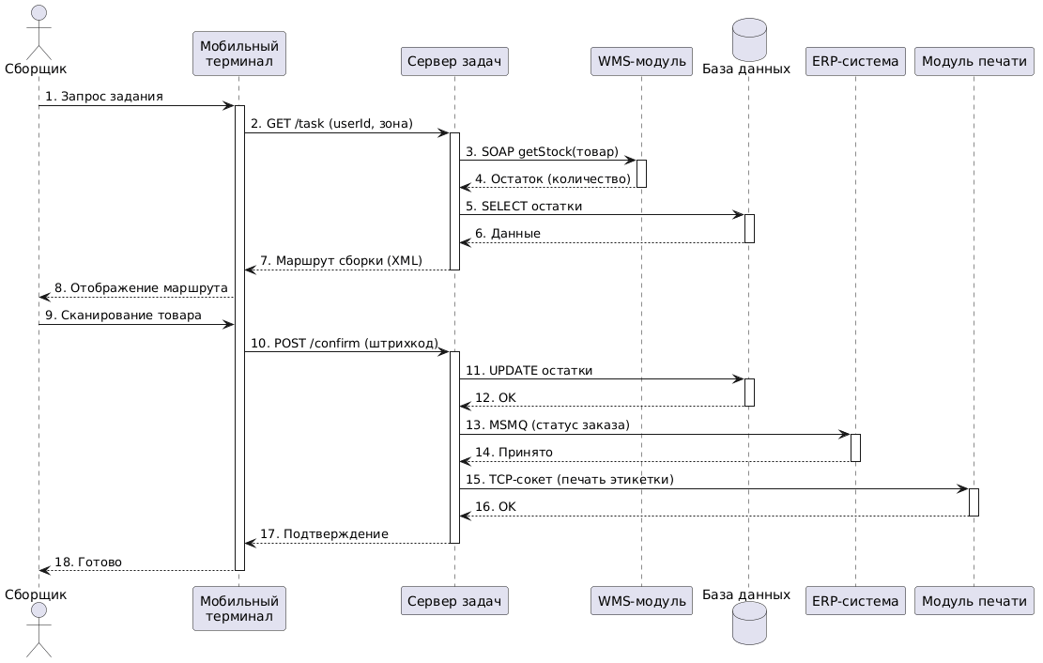
Ответы на контрольные вопросы
1. Назовите обязательные разделы ТЗ по ГОСТ 19.201-78.
- Введение
- Основания для разработки
- Назначение разработки
- Требования к программе
- Требования к программной документации
- Технико-экономические показатели
- Стадии и этапы разработки
- Порядок контроля и приёмки
Требования к взаимодействию компонентов описываются в разделе 4. Требования к программе (подраздел «Требования к информационной и программной совместимости»).
2. Чем функциональные требования отличаются от нефункциональных?
Тип | Что определяет | Пример
Функциональные | ЧТО система должна делать | «Сервер должен принимать запросы на получение заданий»
Нефункциональные | КАК система это делает | «Время ответа сервера не более 2 секунд», «Протокол HTTPS»
Пример нефункционального требования к взаимодействию: «Таймаут ответа WMS-модуля — 2 секунды».
3. Какие виды взаимодействия компонентов вы знаете?
Вид | Описание | Когда используется
Синхронное | Запрос-ответ, ожидание результата | Когда нужен мгновенный ответ (проверка остатков)
Асинхронное | Отправка сообщения без ожидания | Фоновые задачи, уведомления, очереди
4. Что такое API? Как описать API в тексте ТЗ?
API (Application Programming Interface) — набор правил и методов, по которым один компонент взаимодействует с другим.
Описание в ТЗ должно включать:
- Название операции (например, GET /task)
- Входные параметры (userId, zone)
- Выходные параметры (маршрут, код ошибки)
- Формат данных (XML, JSON)
5. Почему важно указывать протокол и формат данных?
- Протокол определяет, как передаются данные (HTTP, TCP, MQTT)
- Формат определяет, как данные выглядят (XML, JSON, бинарный)
Без этих деталей разработчики разных компонентов не смогут договориться о взаимодействии, что приведёт к ошибкам интеграции.
6. Какие проблемы могут возникнуть при нечётких требованиях?
Проблема | Последствие
Не указан протокол | Компоненты не смогут соединиться
Не указан формат данных | Данные не распарсятся
Не указаны таймауты | Зависание системы
Не указана аутентификация | Уязвимость безопасности
Не указаны коды ошибок | Невозможно обработать ошибки
Пример плохой формулировки: «Модули должны обмениваться данными»
Хорошая формулировка: «Модуль А отправляет модулю Б запрос по HTTP с методом POST, тело запроса в формате JSON, при успехе возвращает код 200, при ошибке — 400 с описанием»
8. Выводы
В ходе анализа ТЗ для системы складского учёта были выполнены следующие задачи:
Задача | Результат
Выделение компонентов | 6 компонентов
Определение типов взаимодействия | Синхронные и асинхронные
Определение протоколов | REST, SOAP, MSMQ, TCP, SQL
Определение форматов данных | XML, бинарный
Наиболее критичные требования к взаимодействию:
- Связь терминала с сервером задач (основной канал работы сборщика)
- Интеграция с ERP-системой через MSMQ (асинхронная, возможны задержки)
- Таймауты и повторные попытки (не указаны явно в ТЗ, но критичны)
Потенциальные проблемы:
- Отсутствие спецификации формата ошибок
- Не указаны таймауты для SOAP-вызовов
- Не описана обработка сбоев очереди MSMQ
9. Заключение
В ходе выполнения практической работы были освоены следующие навыки:
Навык | Результат
Анализ структуры ТЗ | Изучены 8 разделов
Выделение компонентов | 6 компонентов
Определение требований к взаимодействию | 5 пар взаимодействия
Заполнение таблицы требований | Таблица 5×6
Построение диаграммы последовательности | 12 шагов
Оформление отчёта | PDF-документ

